* 오픈어드래싱 처리결과

초기 해시테이블 크기를 11로 설정함

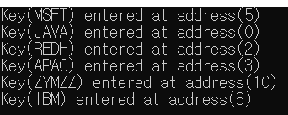

해시테이블의 크기를 22로 재설정 (적재율 50% 이상 조건)

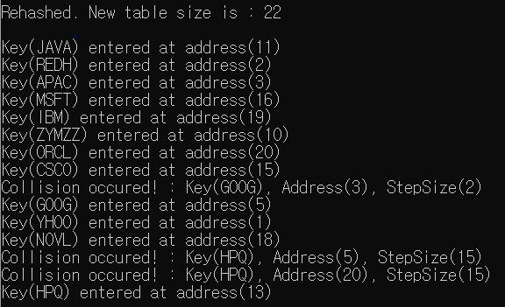

해시테이블의 크기를 44로 재설정 (적재율 50% 이상 조건)

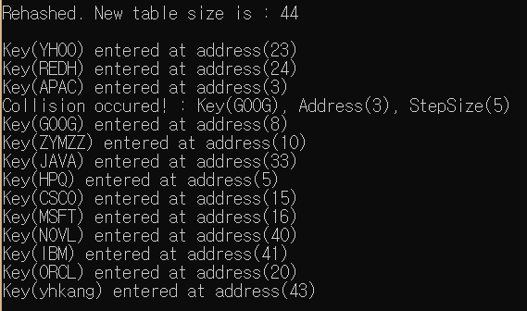

검색 키로 yhkang 삽입후 해시테이블 상태

